 | Se establece el Virreinato de Nueva España. primer virrey, Don Antonio Mendoza
 |  |  |  |  | Sublevación de africanos. Tras su libertad fundan San Lorenzo de los negros |  |  |  |  |  |  |  | Jacinto Canek encabeza una rebelión indígena en Yucatán
 |  |  |  |  |  |  |  |  | Nace Sor Juana Inés de la Cruz |  |  |  |  |  |  |  | Intendencias
 |  |  | 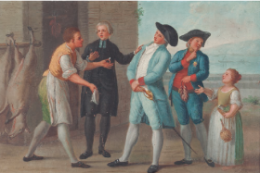 |  |  |  |  |  |  |  | 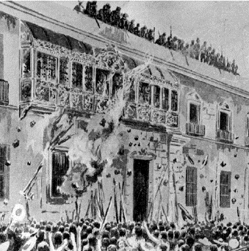 |  |  |  | 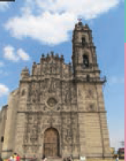
 | 1535 |  | 1566 |  | 1609 |  | 1645 |  | 1651 |  | 1692 |  | 1761 |  | 1767 |  | 1786-1821
 | 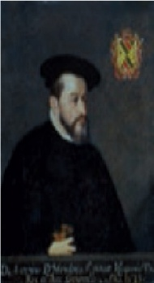 |  | Se descubre la conspiración de Martín Cortés para proclamarse rey |  |  |  | Nace el poeta, historiador y geógrafo Carlos de la Sigüenza y Góngola |  |  |  | Motín de la ciudad de México por la carestía de alimentos |  |  |  | Expulsión de los Jesuitas
 |  |  |  | 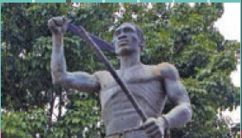 |  |  |  |  | 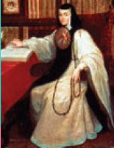
Periodo de duración del Virreinato

Periodo de duración de El Virreinato

